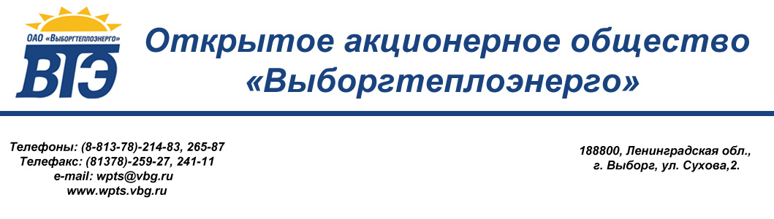
«УТВЕРЖДАЮ»
Ио генерального директора
ОАО «Выборгтеплоэнерго»

М.К. Миркс/____________/
от « 20 » февраля 2013 г.

ИЗВЕЩЕНИЕ
№ 5 от 20 февраля 2013 г.
О ПРОВЕДЕНИИ ОТКРЫТОГО ЗАПРОСА ПРЕДЛОЖЕНИЙ

по заключению договора на выполнение работ по «Техническому обслуживанию газопоршневой установки GE Jenbacher JMС 320»

1. Способ закупки: открытый запрос предложений.
Настоящее извещение подготовлено в соответствии с Федеральным законом от 18 июля 2011 года № 223-ФЗ «О закупках товаров, работ, услуг отдельными видами юридических лиц», Положением о закупке товаров работ, услуг ОАО «Выборгтеплоэнерго», а также иными нормативно-правовыми актами РФ, регулирующими порядок осуществления закупки товаров, работ, услуг. Процедура запроса предложений не является торгами, в связи с чем, ее проведение не регулируется статьями 447 – 449, 1057-1061 Гражданского кодекса Российской Федерации.
Данная процедура не накладывает на заказчика гражданско-правовых обязательств по обязательному заключению договора с победителем запроса предложений или иным участником данной процедуры.
2. Реквизиты Заказчика.
Открытое акционерное общество «Выборгтеплоэнерго»
Почтовый адрес: 188810, г. Выборг, ул. Сухова, д. 2
Телефон: (81378) 2-84-74
E-mail: wpts.vbg@gmail.com
Сайт Заказчика: www.wpts.vbg.ru; официальный сайт: www.zakupki.gov.ru
Контактное лицо по процедуре запроса предложений: Алехин Михаил Павлович (тел.:2-51-71, 8-921-599-03-74, 8-921-404-65-59), Романенко Динара Ильдусовна - юрисконсульт (тел.: 259-85)
3. Предмет договора:
Предметом запроса предложений является выполнение работ по «Техническому обслуживанию газопоршневой установки GE Jenbacher JMС 320».
Состав товаров, объем работ, услуг определен в разделе 8 «Техническое задание»
4. Место оказания услуг (выполнения работ):
г. Выборг, ул. Большая Каменная, д. 18.
5. Срок исполнения договора:
В течение 1 года с момента заключения Договора
6. Начальная (максимальная) цена договора:
2 150 000 (два миллиона сто пятьдесят тысяч) рублей.
7. Срок, место и порядок предоставления документации о проведении запроса предложений
Со дня размещения на официальном сайте заказчика извещения о проведении открытого запроса предложений, документация доступна для ознакомления на сайте заказчика без взимания платы, адрес сайта заказчика www.wpts.vbg.ru и на официальном сайте: www.zakupki.gov.ru
8. Место и порядок подачи предложений
Подача предложений участниками процедуры закупки осуществляется по адресу:
г. Выборг, ул. Сухова, д. 2, каб. 3 с 08-00 часов до 17-15 часов, в пятницу с 08.00-16.00 (мск), перерыв 12.00-13.00 (мск). Подача заявок в виде электронных документов не предусмотрена.
Срок подачи заявок: с 21 февраля 2013 года до 28 февраля 2013 года до 15-00 часов (время московское).
9. Срок окончания подачи предложений, место, дата и время рассмотрения предложений и подведения итогов проведения открытого запроса предложений
Срок окончания подачи предложений (заявок): 28 февраля 2013 г. 15-00 часов (время московское).
Место, дата и время рассмотрения предложений и подведения итогов: по адресу Заказчика не позднее «04» марта 2013 года
10. Переторжка:
Возможна в случае, если по итогам оценки и сопоставления заявок на участие в запросе предложений выявлено более одной заявки, удовлетворяющей требованиям заказчика по адресу Заказчика 04 марта 2013 г. в 13-00 часов по московскому времени.
11. Преимущества, предоставляемые учреждениям уголовно-исполнительной системы и организациям инвалидов.
Не предоставляются.

